Predavanja: 18. 03. 2020.

Uticaj sociokulturnog okruženja na viziju preduzetnika

“Kad god društvo “zaglavi“ ono treba preduzetnika/preduzetnicu koji/a će da uvidi priliku, da svoju viziju pretvori u realnu ideju, potom u stvarnost i u konačnom u novi obrazac širom društva… Mi trebamo takvo preduzetničko vođstvo … To je posao socijalnih preduzetnika.“
Bill Drayton, osnivač prve globalne
organizacije za socijalno
preduzetništvo „Ashoka”

Sa razvojem kapitalizam i sve naglašenijom klasnom polarizacijom, pojavljuje se ideja socijalnog preduzetništva. Njena praktična realizacija ogledala se u osnivanju udruženja za samopomoć koja su imala za cilj ublažavanje siromaštva radnika. Zadruge osnivane u Velikoj Britaniji krajem 18. i početkom 19. veka postaju preteča socijalnog preduzetništva. U 20. veku prva socijalna preduzeća, “socijalne zadruge”, osnovana su u Italiji 1991. godine (Thomas, 2004: 248). Poput Italije, slična udruženja javljaju se i u Portugaliji (zadruge socijalne solidarnosti), Francuskoj (zadružna društva kolektivnih interesa), Engleskoj, (community interest company) (Sienicka, Van den Bogaert, 2007). Aktivnost socijalnih zadruga pokrivala je staranje (socijalna i zdravstvena briga o ranjivim grupa stanovništva, obrazovanje, briga o deci…) i obučavanje (uključivanje u društvenu podelu rada ugroženih kategorija stanovništva).
Socijalno preduzetništvo je deo socijalne ekonomije koja se bavi pitanjima ekonomske održivosti i socijalne inkluzije ranjivih društvenih grupa (Defourny and Develtere, 1999; Nicholls, 2006). Pod ranjivim društvenim grupama podrazumevaju se: dugoročno nezaposleni, osobe sa invaliditetom, bivši zatvorenici, bivši zavisnici itd.).
Socijalna preduzeća mogu biti veoma koristan izvor ideja u ekonomijama koje prolaze kroz tranziciju, sa visokim stopama nezaposlenosti. Ona omogućavaju ostvarivanje dobiti i angažovanje čitave porodice, Socijalno preduzetništvo omogućava radnu i socijalnu integraciju pojedinaca i društvenih grupa koje se nalaze u nepovoljnom položaju. S obzirom na to da su usmerena na ranjive društvene grupe, socijalna preduzeća treba da omoguće njihovo: 1) zapošljavanje; 2) socijalnu inkluziju; 3) manji pritisak na nacionalni sistem socijalne zaštite. Na primer, prema italijanskom Zakonu o socijalnim kooperativama iz 1991. godine, definisana su dva osnovna tipa zadruga/kooperativa: zadruge koje pružaju socijalne, zdravstvene i obrazovne usluge, tip A socijalnih kooperativa, i zadruge koje obezbeđuju radnu integraciju, tip B socijalnih kooperativa (Defourny and Nyssens, 2009).
Uslovi u kojima su živele i radile znamenite ličnosti uz čiji rad možemo dodati i „socijalni preduzetnik“ ukazuje na uticaj sociokulturnog konteksa na viziju preduzetnika.

Florens Najtigejl (Florence Nightingale), osnivačica prve škole za bolničarke
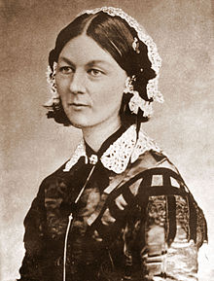
12. maj 1820. – 13. avgust 1910.

Rođena je u Firenci (Italija), a umrla u Londonu (Engleska). Ceo život posvetila je razvoju sestrinstva. Zahvaljujući materijalnim mogućnostima svoje porodice, putovala je po različitim zemljama, obilazila bolnice i razgovarala sa ljudima koji su u njima radili. U Nemačkoj je 1851. godine završila tromesečnu obuku za medicinsku sestru. Od 1853. do 1854. godine, to jest, do početka Krimskog rata, radila je kao upravnica Ustanove za bolesne gospođe. Po izbijanju Krimskog rata odlazi u Skadar u vojnu bolnicu. Odmah po dolasku ispitala je sanitarne uslove u bolnici i uočila nečistoću, nedostatak svežeg vazduha, prenatrpanost. Na osnovu njenog predloga, stanje je izmenjeno. Zahvaljujući ličnom iskustvu, predložila je reforme u nezi bolesnika i ranjenika: “obilaženje bolesnika noću, dokumentovanje svih podataka relevantnih za stanje bolesnika, praćenje ishoda u vezi sa pacijentom, norme za građenje i uređivanje bolnica”. Florens je otvorila 1860. Godine prvu školu za medicinske sestre. Smatrala je da na kvalitet rada sestara utiče poznavanje nege bolesnika, koje mora stalno da se usavršava, kao i moralna zrelost. Napisala je prvu zakletvu za medicinske sestre:
“Свечано се обавезујем пред Богом и у присуству овог скупа, да ћу провести цео свој живот у моралној чистоти и да ћу се одано бавити својом професијом.
Ја ћу се уздржавати од било каквог неконтролисаног поступка са болесником и нећу свесно применити лек који би га могао оштетити.
Све што је у мојој моћи, учинићу, да побољшам ниво своје професије и држаћу у тајности све личне информације које сам сазнала и све поверљиве информације које дознајем приликом обављања мог посла.
Са пуном лојалношћу, до краја ћу помагати лекару у његовом послу и одано ћу обављати све послове око болесног човека”.
Robert Oven (Robert Owen), osnivač zadružnog pokreta
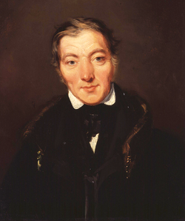
14. maj 1771. – 17. novembar 1858.

Rođen je i umro u Njutaunu (Newtown) u Velikoj Britaniji. Oven je poznat kao osnivač utopijskog socijalizma i socijalističkog pokreta. Pre toga, bio je industrijalac u Škotskoj. Kao industrijalac isticao se preduzetničkim duhom i progresivnim moralnim idejama. Zbog svojih naprednih stavova izabran je za člana Književnog i filozofskog društva Mančestera, kao i za člana Mančesterskog odbora za zdravstvo koji se zalagao za poboljšanje uslova rada u fabrikama i zdravlja radnika. Kao zet Dejvida Dejla, vlasnika mlina Nju Lanark (New Lanark), otkupio je mlin sa svojim partnerima, a sa željom da rad u njemu podigne na viši nivo. Od oko 2000 zaposlenih, 500 su bila deca. Radnici su bili neobrazovani, siromašni, skloni pijanstvu, krađama. Živeli su od bonova koje su trošili u prodavnicama poslodavaca. Za svoje radnike, Oven je otvorio prodavnicu u kojoj su mogli da kupe kvalitetnu robu po povoljnim cenama. Kontrolisao je prodaju alkohola podstičući radnike na štednju. Vodio je brigu o deci, ukinuo je njihov rad i podsticao je obrazovanje.
Ustanovio je bolesničke blagajne, skratio radno vrijeme prvo na 10, a zatim na 8 sati rada, povećao nadnice, osnovao čitaonice. Poznat je njegov moto: "Осам сати рада, осам сати рекреације, осам сати одмора".
1824. godine (1825. godine) u Americi, na obali reke Vobaš u Indijani, osnovao je koloniju “Nova harmonija”. Pošto je eksperiment propao, vratio se u Englesku, gdje je osnovao Veliki nacionalni strukovni savez sindikat i banku za razmenu dobara na osnovu količine uloženog rada, bez upotrebe novca.

Majkl Jang (Michael Young) School for Social Entrepreneurs

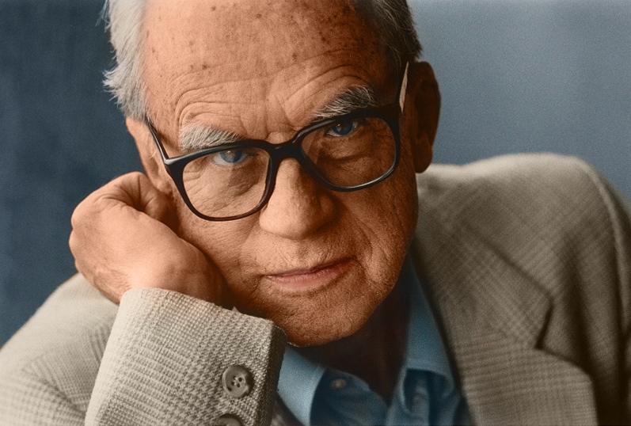

1916 - 2002

Od 1950-1990. godine, vodeći promoter socijalnog preduzetništva bio je Majkl Jang (Michael Young), poznat i kao Lord od Dartingtona, osnivač Škole za socijalne preduzetnike (School for Social Entrepreneurs - SSE) i više od 60 novih organizacija širom sveta koje podržavaju pojedince da osnuju i održe socijalno preduzeće i poslovanje zasnovano na društvenim komponentama. Škola za socijalne preduzetnike osnovana je 1997. godine.
Takođe, vredno je izdvojiti i inicijativu Univerziteta Stenford iz 2004. godine, nazvanu „Društvena laboratorija“ (Social. E. Lab), кoja promoviše upotrebu preduzetničkih principa u svrhu rešavanja društvenih i ekoloških problema, i koji je do sada razvio nekoliko priznatih inicijativa poput Drip Tech, Project Healthy Children i Embrace.

ZADATAK:
Ukazati na neku od istorijskih ličnosti čiji se rad može smatrati pretečom socijalnog preduzetništva. Opisati njenu društvenu misiju i uslove u kojima se javila.
Rad možete dostaviti na moju e-mail adresu.

Florens Najtigejl: https://sr.wikipedia.org/sr-ec/ https://www.biografija.org/istorija/florens-najtingejl-florence-nightingale/
Robert Oven: https://sr.wikipedia.org/sr-ec/
Izvor: School for Social Entrepreneurs, https://en.wikipedia.org/wiki/School_for_Social_Entrepreneurs

